令和８年度
鋼管ポールＬＥＤ防犯灯の新設
申請の手引



令和８年３月

制度問合せ先  横浜市市民局 地域防犯支援課  電話番号：671-3709  ＦＡＸ ：664-0734 | 問合せ及び提出先  西区役所 地域振興課  住所：西区中央1-5-10  電話番号：045-320-8391

※自治会ポータルによる申請が出来ます。
※ＦＡＸでの提出はできません。必ず原本を御提出ください。
この事業は、令和８年度横浜市予算案が横浜市会において議決された後に実施が確定します。

Ⅰ ＬＥＤ防犯灯の新規設置について

１ 申請について
住宅地における夜間の歩行の安全確保と犯罪の防止を図るために、多くの地域の方が通行する公衆の用に供する道路で、周囲に明かりや電柱が無く、「横浜市防犯灯設置基準」を満たしている場所に設置します。
＜設置基準により対象外となる例＞

マンション敷地内を照明するもの／公園内を照明するもの／子どもの遊び場内を照明するもの／神社仏閣の敷地内・参道を照明するもの／駐車場内の照明／自治会町内会館の敷地内を照明するもの／民家敷地（庭等）を照明するもの／その他、道路ではない場所を照明するもの 等

2 スケジュール
申請書の提出期限（区役所地域振興課） | ６月３0日（火）まで
・・・・・提出期限内に早めにご提出ください・・・・・ | ６月３0日（火）まで
審査・調査期間 | ６月～１月（予定）
・お問い合わせの連絡をさせていただくことがあります・ | ６月～１月（予定）
施 工 期 間 | 1０月～３月（予定）
新設場所に選定された場合には、順次、工事業者から自治会町内会（申請書に記載された代表者または連絡者）に工事日程等について連絡します。
また、新設申請の結果については、新設の可・不可に関わらず、令和８年12月までに、各区地域振興課を通じ通知します。

３ 申請者
自治会町内会長 または 連合自治会町内会長

４ 書類提出期限・提出先・問合せ先
提出期限：令和８年６月30日(火) 必着
問合せ・提出先：区役所地域振興課 ※手引き表紙に連絡先等記載しています。
制度問合せ先：市民局地域防犯支援課 TEL：671-3709
- 令和８年度から、自治会ポータルによる申請も開始しました。

５ 提出方法（紙申請）
申請１か所につき、下記の申請書が必要となります。
複数の申請がある場合、１か所ごとに、書類を御提出いただくことになります。
＜下記①から③までは必須＞
- 令和８年度ＬＥＤ防犯灯新設申請書（鋼管ポール型）【提出書類１】
- 防犯灯設置位置図
③ 設置場所の写真
＜申請場所が私道又は私有地の場合には下記④も必要＞
④ 土地使用承諾書兼誓約書【提出書類２】
※私道・私有地の場合、土地の所有者の設置承諾が条件となりますので、承諾書をいただけない場合は設置できません。

【留意事項】

・申請にあたっては、必ず、この『申請の手引』を御覧いただき、設置可能な条件等を確認いただくとともに、近隣の方などの御理解を得るようにしてください。
※設置段階で近隣の方とトラブルになるケースが多く発生しています。

・複数の申請を行う場合は、自治会町内会にて十分検討のうえ、必ず優先順位を記載して下さい（優先順位の高い申請から審査します。）。

・複数の申請をいただいても、予算の範囲内で設置しています（市全体で36灯の予定）。地域の皆様が必要と考える場所のうち、防犯灯設置基準を満たすと考えられる場所についての申請をお勧めします。

・令和６年度は、申請のあった自治会町内会について、概ね０～１灯の設置でした。（令和７年度は新設受付をしておりません。）

・鋼管ポール防犯灯１灯で、電柱共架型防犯灯が20灯ほど整備できるなど、鋼管ポール型防犯灯の設置及び維持には、多くの費用と手間が必要です。限りある予算のなかで、「地域に灯りが欲しい」とのご要望にできるだけ多くお応えするために、防犯灯の整備については、電柱への設置を基本としています。

・横浜市では、街の灯り全体のバランスよい配置を目指し、全体最適の視点から防犯灯の適正配置を進めていく必要があると考えていますので、引き続き、地域の皆様の御理解、御協力をお願いします。

令和８年度から、暗がり解消事業を開始します。
💡今まで、自治会町内会からの申請のみで新規設置場所を選定してきましたが、防犯灯や電柱を位置情報システム（GIS）で解析し、市（区）からプッシュ型で自治会町内会の皆様に設置場所の提案も致します。他にも、近くに電柱が無い場所にソーラー式防犯灯を設置するなど、過去にご要望に沿えなかった案件にも新たな手段の提案を検討していきます。まずは区役所にご相談下さい。
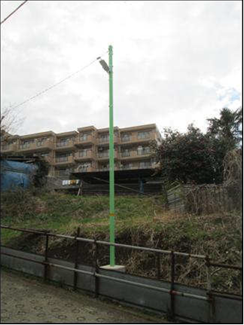
６ 鋼管ポールＬＥＤ防犯灯の仕様について

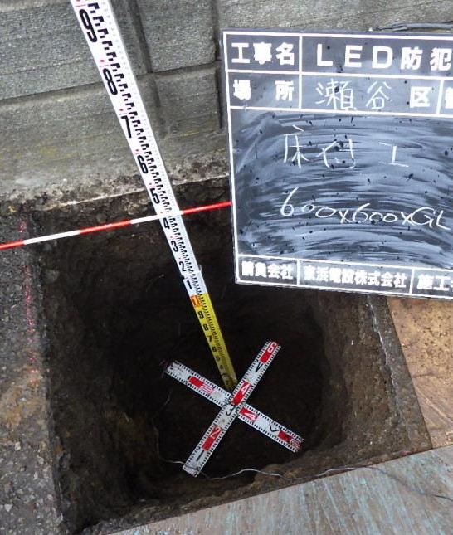
約５ｍ～約６ｍ
地面から、ポール先端までの高さ

4.5m以上
地面から灯具までの高さ

約1.4ｍ
地中の深さ
鋼管ポール設置工事の様子

鋼管ポールを設置するためには、縦70cm、横70cm、深さ1４0cm程度のスペースが必要で、堀ったスペースのおおむね中央に設置します。申請にあたっては、スペースの有無や交通への支障などをご検討願います。
鋼管ポールの高さについて
Ⅱ ＬＥＤ防犯灯を新設する際の注意点

＜LED防犯灯新設の注意点＞・・・・・・・・・・・・・・・・・・・・
ＬＥＤ防犯灯は、蛍光灯防犯灯に比べて、眩しさを感じやすい照明です。
家屋に近接したところに設置を希望する場合は、リビング、寝室、玄関などに光が差し込むことがございますので、必ずお住まいの方や近隣の方など関係者の御理解を得たうえで申請を行ってください。
また、田畑がある場所に設置するような場合も、野菜や庭の植物等に影響を及ぼす可能性がありますので、耕作者等への御確認をお願いいたします。
後に、トラブルの原因になることがありますので、御協力くださいますようお願いします。

＜場所の選定について＞

（１）設置場所は、自治会町内会の区域内及びその周辺で多くの地域住民が通行する公道を照明する場所とします。ただし、とても通行が多い私道については、設置することも可能です。行き止まり道路など特定の人しか利用しない場所には設置できません。

特定の人 → 20軒未満と定義しています。よって、道の先が行き止まりでも、20軒以上あれば可です。（マンション等集合住宅は、部屋数を軒数とします）
※電柱共架型では５軒未満ですが、設置費用が高額のため20軒としています。

（２）設置間隔は、他の屋外照明との距離がおおむね25mとします。ただし、３ｍ以上高低差がある場所については現地の状況によって設置することも可能です。

（３）照明が付いていない東電またはNTTの電柱が申請箇所の周囲にない。
（照明が付いていない電柱がある場合は、電柱共架での設置申請となります。）

（４）灯具の設置の高さは、原則として地上から4.5 メートルとする。
※ 車が通る道路については、道路占用基準により4.5ｍ以上の設置となります。
また、各防犯灯メーカーは、地上から高さ4.5mで最適な配光の設計をしています。4.5ｍより低い設置を希望した場合、光が広がらず、スポット照明となってしまい、防犯灯の役目を果たさなくなるため、設置対象外となる可能性があります。

（５）上空の空間が地上高８ｍ以上の確保できる場所とします。ただし、車の通行が全くない歩道部に設置（架線部も含む）の場合は、6.5ｍ以上とします。

（６）電柱から電線が接続できる、鋼管ポール～鋼管ポール同士の電線の車道（歩専道は除く）横断をしていない、電線が私有地を上空占用していない場所とします。ただし、私道を上空占用する場合は、土地所有者全員の承諾が得られた場合のみ設置可能です。（私有地の上空占用は原則不可）
また、電線間隔は最大25ｍまでです。
東電線
ポール防犯灯間の
（防犯灯）電線の車道横断は不可
東電又はNTT電柱

車道

私有地

電線（東電線含む）
の私有地横断は不可
（防犯灯）電線
ポール防犯灯

また、市民局所有以外の鋼管ポールを経由して電線を引き込む設置はできません。
他のポール
を経由する
※希望
場所
×
※市民局
所有以外の
鋼管ポール
電
柱

（７）設置場所は下記条件のもと、公道上への設置を原則とします。
a. 道幅が１ｍ程度ある。
b. 縦横70cm、深さ140cm程度のスペースがある。
c. 道路拡幅等でセットバックの可能性がない場所。
（セットバックされていない２項道路は設置不可）
d. 設置箇所の地下部が土砂で構造物がなく、表層部が土砂またはアスファルト、コンクリートの平地で、地上部に樹木・構造物等がない。
（擁壁、橋梁などの構造物上部には原則設置不可）
e. 車の出入りなどの支障にならない場所。

ただし、以下の条件のもと、私道に設置することも可能です。
ｆ. 土地所有者の全員の承諾が得られる
g. 基礎部・ポール含む防犯灯設備全体がブロック、フェンス等で囲まれることがなく、不特定の人が触手や目視でポールの点検ができる。
h. 特別な作業を必要とせず、土地所有者の許可なく24時間365日撤去が可能。

また、「公道上へ設置すると通行に支障が発生する」などの場合には、上記公道・私道設置条件に加え下記の条件のもと、私有地に設置することも設置可能です。
i. 設置場所まで建設機材（２ｔトラック）の搬入が可能かつ、建設機材を使用しての工事中に歩行者の抜けられる幅が確保できる。
j. 小型バックホウ（ショベルカー）が使用可能。
k. 基礎部が公道または私道に直接接することができる。

（８）樹木の繁茂により防犯灯への影響が予想される場所については、土地所有者等により樹木の剪定など、維持管理できる場所とします。
（剪定されず防犯灯の役目をしていないものは撤去対象となります。）

＜その他＞

（１）設置基準を満たしていても、施工上の問題で設置できない場合があります。あらかじめ御了承ください。
（例）設置する場所の地下に下水管や水道管、ガス管などの埋設物や擁壁の基礎
などがある場合、設置することはできません。
また、電気を供給できる電源が遠い場合、希望の場所に設置ができない場合があります。

（２）灯具が設置されてからあかりが灯る（通電する）までに要する期間は、１か月～２か月程度が目安です。しかし、東電柱の支線柱やＮＴＴ柱などで電力線が敷設されていない電柱からの引き込みの場合は、この期間が数か月に及ぶ場合もあります。

（３）申請場所は、原則として、申請を行う自治会町内会の区域内となります。自治会町内会が構成されていない空白地など、区域外への設置を申請される場合は、申請した防犯灯の日常の見守りをお願いします。

Ⅳ 記入見本（紙申請の場合）

１ ＬＥＤ防犯灯新設申請書（鋼管ポール型）【提出書類１】
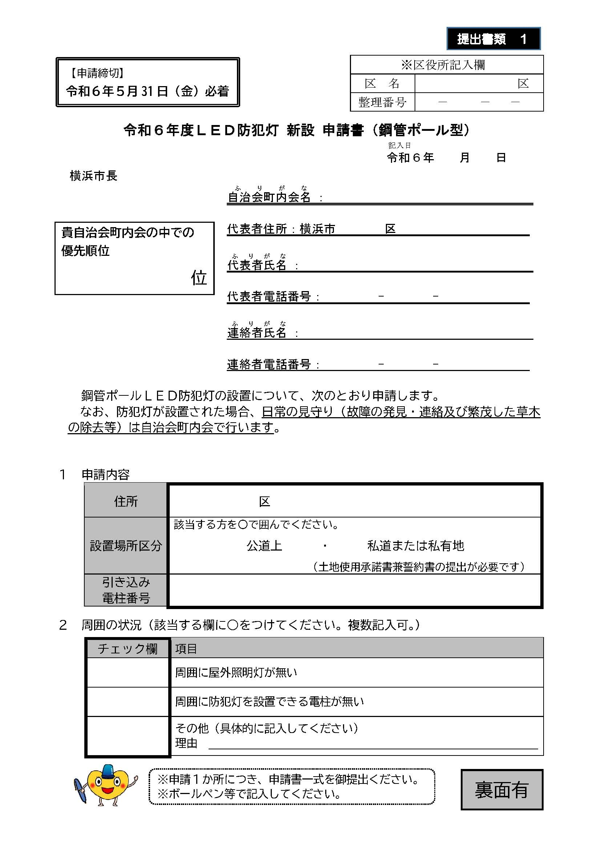
経年劣化により撤去されたポール防犯灯の再設置を希望の場合、
理由に「撤去された防犯灯の建替希望」と記入してください。
該当する項目に○を記入してください。
具体的な理由がある場合は、その旨、記入してください。
防犯灯へ電線を引き込む電柱番号を記入してください。
審査・調査の参考にしますので、記載をお願いします。
※電柱への防犯灯も新設申請した場合は、電柱への防犯灯の新設申請も含めて優先順位をつけてください。
申請書を記入した日付です。
昼間に連絡のとれる
電話番号を記入してください。
代表者と連絡先が同一の場合は記入不要です。

ＬＥＤ防犯灯新設申請書（鋼管ポール型）【提出書類１】（裏面）

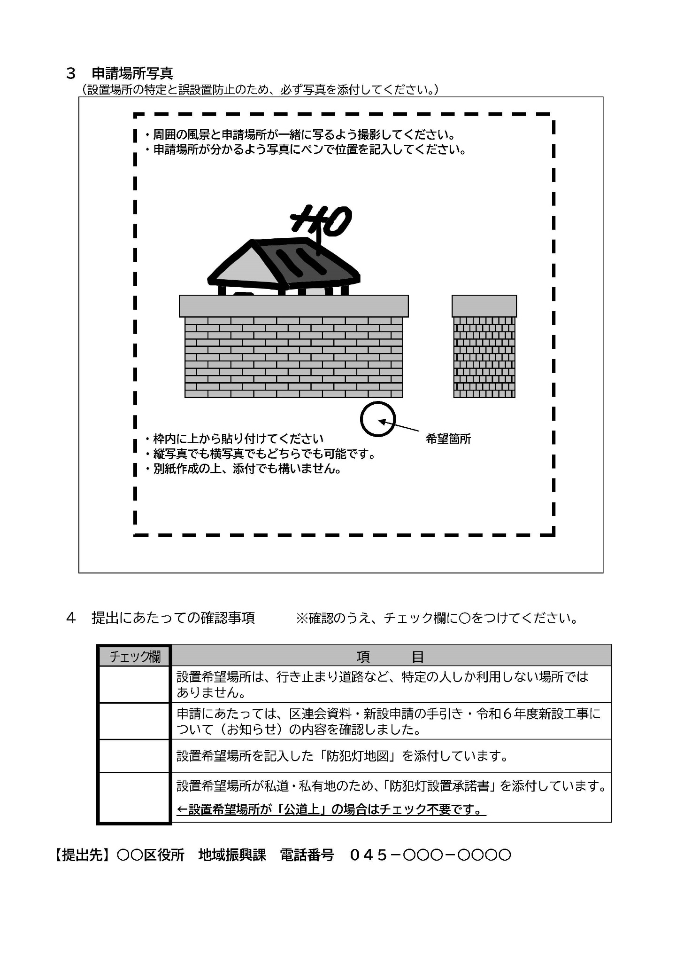
指定の資料の内容を御確認いただいた上、○を記入してください。
審査材料となるため、
必ず写真を貼付してください。

2 土地使用承諾書兼誓約書【提出書類２】
公有地の場合は提出する必要はありません。
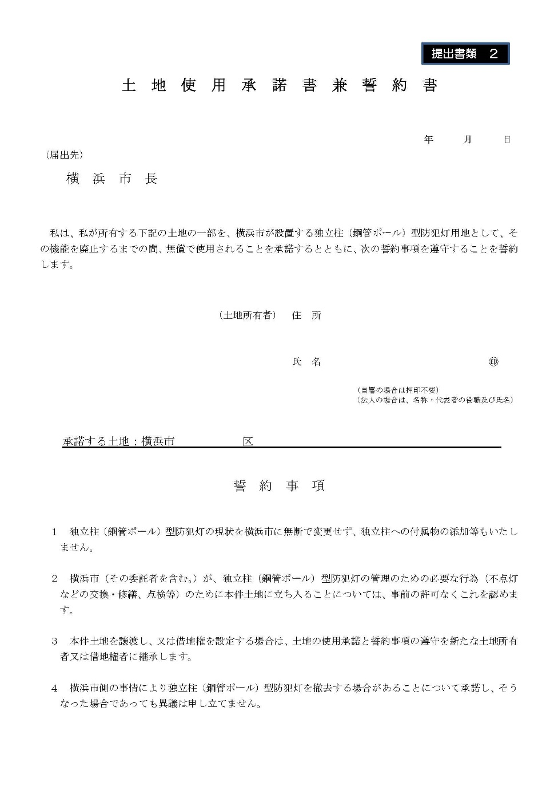
承諾書を記入した日付です。

土地の所有者が記入、押印
※自署した場合は押印を省略できます。
※押印は、スタンプ印は無効です。

印

設置を行う土地の住所を記入してください。なお住所は、「鋼管ポールＬＥＤ防犯灯設置申請書」で記入した住所と同様となります。

3 「防犯灯地図」の記入方法
引き込み柱に◎（二重マル）をつけ、新設する場所に○（マル）を記入してください。
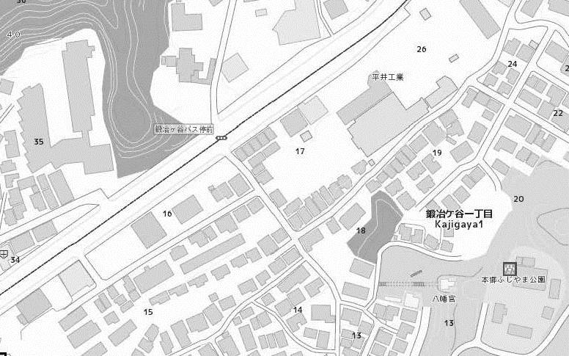
×

◎
○○123
○

※この地図は防犯灯の申請以外の目的で使用
することはできません。ご注意ください。
この地図には、ＮＴＴのみが使用している
ＮＴＴ単独柱は記載されていません

